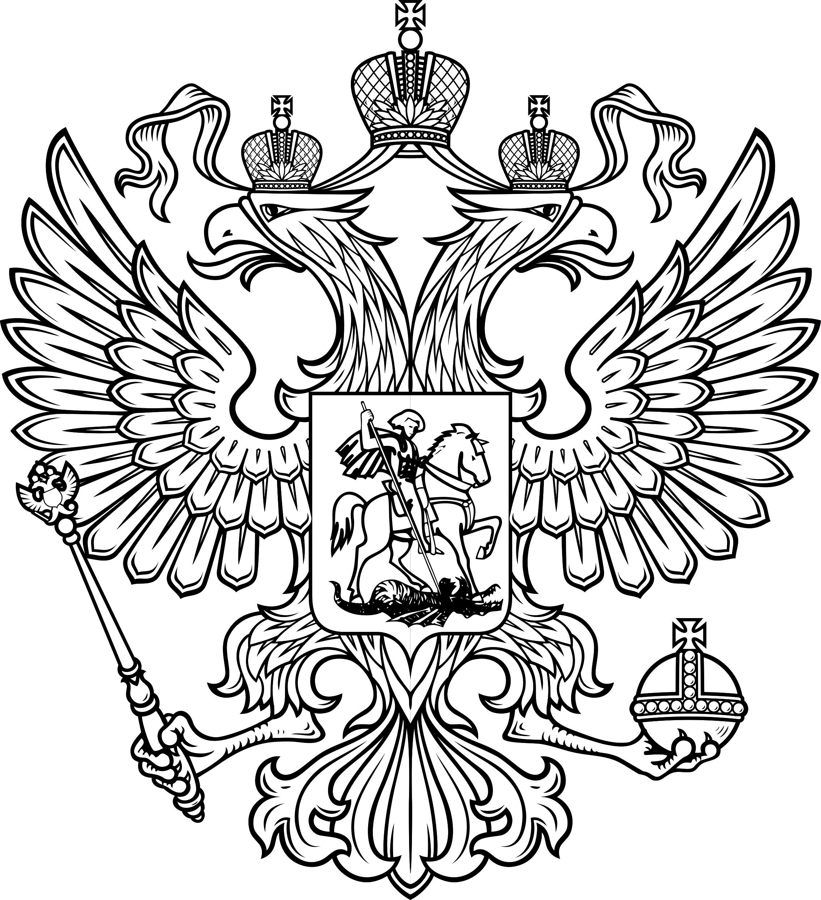

ВЕРХОВНЫЙ СУД
РЕСПУБЛИКИ СЕВЕРНАЯ ОСЕТИЯ – АЛАНИЯ

П Р И К А З

«_____» сентября 2019 года № _______

Владикавказ

Об утверждении Порядка получения
федеральными государственными гражданскими служащими
Верховного Суда Республики Северная Осетия-Алания
разрешения представителя нанимателя на участие
на безвозмездной основе в управлении
некоммерческими организациями

В соответствии с пунктом 3 части 1 статьи 17 Федерального закона от 27 июля 2004 года № 79-ФЗ «О государственной гражданской службе Российской Федерации» и во исполнение приказа Судебного департамента от 28 августа 2019 года № 201 «Об утверждении Порядка получения федеральными государственными гражданскими служащими, замещающими должности федеральной государственной гражданской службы в Судебном департаменте при Верховном Суде Российской Федерации, разрешения представителя нанимателя на участие на безвозмездной основе в управлении некоммерческими организациями» П Р И К А З Ы В А Ю:

1. Утвердить прилагаемый Порядок получения федеральными государственными гражданскими служащими Верховного Суда Республики Северная Осетия-Алания разрешения представителя нанимателя на участие на безвозмездной основе в управлении некоммерческими организациями.

2. Признать утратившим силу приказ Верховного Суда Республики Северная Осетия-Алания от 22 декабря 2017 года № 39-о/д «Об утверждении Порядка получения федеральными государственными гражданскими служащими Верховного Суда Республики Северная Осетия-Алания разрешения представителя нанимателя на участие на безвозмездной основе в управлении общественной организацией, жилищным, жилищно-строительным, гаражным кооперативами, садоводческим, огородническим, дачным потребительскими кооперативами, товариществом собственников недвижимости».

3. С настоящим приказом ознакомить работников аппарата суда.
4. Контроль за исполнением настоящего приказа оставляю за собой.

Председатель суда Б.А. Магометов

У Т В Е Р Ж Д Е Н

Приказом Верховного Суда

Республики Северная Осетия-Алания

от «____» сентября 2019 года № ____-о/д

ПОРЯДОК
получения федеральными государственными
гражданскими служащими Верховного Суда
Республики Северная Осетия-Алания разрешения
представителя нанимателя на участие на безвозмездной основе
в управлении некоммерческими организациями

1. Настоящий Порядок получения федеральными государственными гражданскими служащими Верховного Суда Республики Северная Осетия-Алания разрешения представителя нанимателя на участие на безвозмездной основе в управлении некоммерческими организациями (далее – Порядок) устанавливает процедуру получения федеральными государственными гражданскими служащими Верховного Суда Республики Северная Осетия-Алания разрешения представителя нанимателя на участие на безвозмездной основе в управлении некоммерческими организациями в соответствии с пунктом 3 части 1 статьи 17 Федерального закона от 27 июля 2004 года № 79-ФЗ «О государственной гражданской службе Российской Федерации».
Федеральный государственный гражданский служащий Верховного Суда Республики Северная Осетия-Алания (далее – гражданский служащий) вправе участвовать на безвозмездной основе в управлении общественной организацией (кроме политических партий и органов профессионального союза, в том числе выборного органа первичной профсоюзной организации, созданной в государственном органе), жилищным, жилищно-строительным, гаражным кооперативом, товариществом собственников недвижимости (далее – некоммерческая организация) в качестве единоличного исполнительного органа или входить в состав их коллегиальных органов управления с разрешения представителя нанимателя.
2. Участие гражданского служащего на безвозмездной основе в управлении некоммерческими организациями в качестве единоличного исполнительного органа или вхождение в состав их коллегиальных органов управления не должно приводить к конфликту интересов или возможности возникновения конфликта интересов при исполнении должностных обязанностей.

3. Для получения разрешения на участие на безвозмездной основе в управлении некоммерческой организацией в качестве единоличного исполнительного органа или вхождения в состав её коллегиального органа управления гражданский служащий письменно обращается с ходатайством на имя Председателя Верховного Суда Республики Северная Осетия-Алания по форме согласно приложению № 1 к настоящему Порядку.
4. К ходатайству прилагается копия учредительного документа некоммерческой организации, в управлении которой гражданский служащий предполагает участвовать.
5. Оформленное ходатайство представляется гражданским служащим в отдел государственной службы и кадров Верховного Суда Республики Северная Осетия-Алания (далее – отдел государственной службы и кадров) до начала участия в управлении некоммерческой организацией.
6. Отдел государственной службы и кадров:
а) принимает и регистрирует ходатайство в день поступления в журнале регистрации ходатайств по форме согласно приложению № 2 к настоящему Порядку;
б) готовит заключение о возможности участия гражданского служащего на безвозмездной основе в управлении некоммерческой организацией в качестве единоличного исполнительного органа или вхождения в состав её коллегиального органа управления;
в) представляет ходатайство и заключение на него в течение тридцати рабочих дней на рассмотрение Председателю Верховного Суда Республики Северная Осетия-Алания.
7. При подготовке заключения отдел государственной службы и кадров вправе проводить беседу с гражданским служащим, представившим ходатайство, с его согласия, получать от него с его согласия необходимые пояснения.
8. При необходимости в соответствии с решением Председателя Верховного Суда Республики Северная Осетия-Алания на основании заключения отдела государственной службы и кадров ходатайство может быть рассмотрено на заседании комиссии по соблюдению требований к служебному поведению федеральных государственных гражданских служащих Верховного Суда Республики Северная Осетия-Алания, Арбитражного суда Республики Северная Осетия-Алания, районных судов Республики Северная Осетия-Алания, Владикавказского гарнизонного военного суда, Управления Судебного департамента в Республике Северная Осетия-Алания и урегулированию конфликта интересов (далее – Комиссия) на предмет наличия у гражданского служащего, представившего ходатайство, возможности возникновения конфликта интересов в случае его участия на безвозмездной основе в управлении некоммерческой организацией в качестве единоличного исполнительного органа или вхождения в состав её коллегиального органа управления.
9. По результатам рассмотрения ходатайства и заключения на него, а также в случае рассмотрения ходатайства на заседании Комиссии Председатель Верховного Суда Республики Северная Осетия-Алания выносит одно из следующих решений:
а) разрешить гражданскому служащему участие на безвозмездной основе в управлении некоммерческой организацией в качестве единоличного исполнительного органа или вхождение в состав её коллегиального органа управления;
б) отказать гражданскому служащему в участии на безвозмездной основе в управлении некоммерческой организацией в качестве единоличного исполнительного органа или вхождение в состав её коллегиального органа управления.
10. Рассмотренное ходатайство, заключение на него и иные материалы, связанные с рассмотрением ходатайства (при их наличии), приобщаются к личному делу гражданского служащего.
11. Отдел государственной службы и кадров в течение трех рабочих дней с момента принятия Председателем Верховного Суда Республики Северная Осетия-Алания решения по результатам рассмотрения ходатайства уведомляет гражданского служащего о решении, принятом Председателем Верховного Суда Республики Северная Осетия-Алания.

Приложение № 1
к Порядку получения федеральными государственными гражданскими служащими Верховного Суда Республики Северная Осетия-Алания разрешения представителя нанимателя на участие на безвозмездной основе в управлении некоммерческими организациями

Председателю Верховного Суда
Республики Северная Осетия-Алания
________________________________
(фамилия, инициалы)

от _________________________________________
(Ф.И.О. федерального государственного
гражданского служащего)

ХОДАТАЙСТВО
о получении разрешения представителя нанимателя на участие
на безвозмездной основе в управлении некоммерческими организациями

В соответствии с пунктом 3 части 1 статьи 17 Федерального закона от 27 июля 2004 г. № 79-ФЗ «О государственной гражданской службе Российской Федерации»
я, ____________________________________________________________________,
(Ф.И.О. федерального государственного гражданского служащего)

замещающий(ая) должность федеральной государственной гражданской службы
______________________________________________________________________
______________________________________________________________________,
(наименование замещаемой должности)

намерен(а) с «____» ___________ 20___ года по «____» ___________ 20___ года

участвовать на безвозмездной основе в управлении __________________________
______________________________________________________________________
(наименование некоммерческой организации)
______________________________________________________________________

Юридический адрес некоммерческой организации ___________________________
______________________________________________________________________

ИНН некоммерческой организации ________________________________________
______________________________________________________________________

«____» ___________ 20__ года _________________
(подпись)
ОЗНАКОМЛЕН
______________________________________________________________________
(непосредственный руководитель федерального государственного гражданского служащего)

«____» ___________ 20__ года _________________ __________________
(подпись) (расшифровка подписи)

Обязуюсь соблюдать требования, предусмотренные статьями 17, 18 Федерального закона от 27 июля 2004 года № 79-ФЗ «О государственной гражданской службе Российской Федерации».

Приложение № 2
к Порядку получения федеральными государственными гражданскими служащими Верховного Суда Республики Северная Осетия-Алания разрешения представителя нанимателя на участие на безвозмездной основе в управлении некоммерческими организациями

ЖУРНАЛ
регистрации ходатайств о получении разрешения представителя
нанимателя на участие на безвозмездной основе в управлении
некоммерческими организациями

№ п/п | Ф.И.О.  федерального государственного гражданского служащего | Должность федерального государственного гражданского служащего | Дата поступления ходатайства | Ф.И.О. и подпись работника отдела государственной службы и кадров, принявшего  ходатайство | Решение  Председателя Верховного Суда Республики Северная Осетия-Алания  от «__» _______ 20 __ г.
1 | 2 | 3 | 4 | 5 | 6

